ABDOUL-AZID Amine

SENE Martial

SARAVANANE Kavirajan

LP 2020-2021 ECUE3.6

TP 3 INFRASTRUCTURE SYSTEMES ET RESEAUX

## Préparation :

1) Proxmox est un hyperviseur de TYPE 1 FULL VIRTUALISATION BAREMETAL

Ici cela nous permet d’avoir plusieurs sous-VM préinstallés afin de pouvoir se connecter au NAS :

Network Associated Storage.

C’est une solution de virtualisation basée sur du Linux KVM et un container LXC.

2) Dans 1Gib il y a 10243 octets soit 1073741824 octets donc 1,0737109 bits

3) Le temps de transfert d’un fichier d’un 1.2GiB en Fast-Ethernet seraient de :

Sachant que le Fast-Ethernet couvre 100MB/s => 1,281 073 741 824 /100106=103.08 bits/s => 1

min 43 sec 08 millisecondes théoriquement

## Partie 1 :

Dans un premier temps nous avons importer puis configurer l’ensemble des VM.

La VM1 était simplement à importer. La VM2 Stockage, a dû être configurer pour le partitionnement du stockage. La VM3 une installation complète a dû être réalisée.

Le PC2 a juste eu besoin de configurer son IP

Pour la seconde partie, nous avons créé un cluster afin de rassembler les deux hyperviseurs.:

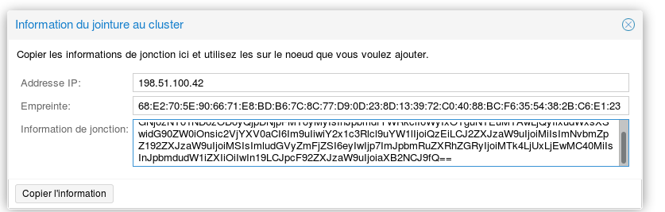



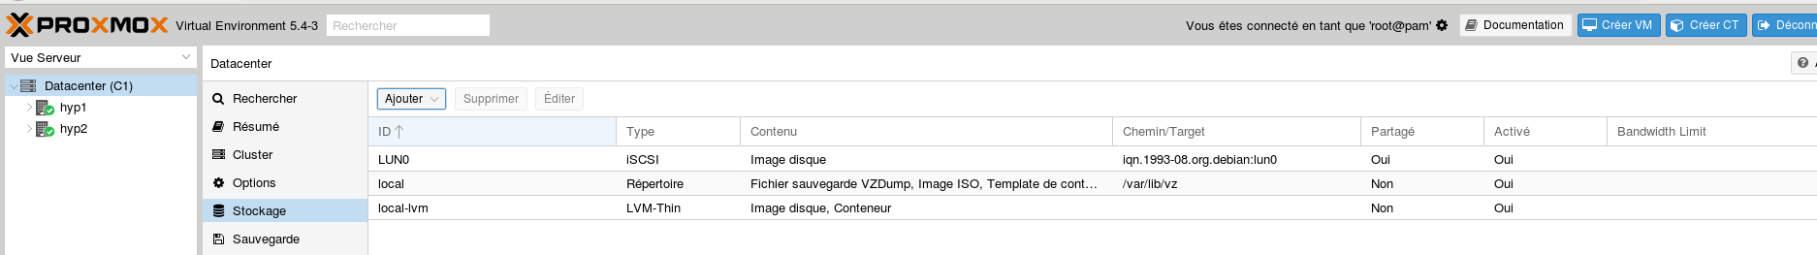Par la suite nous avons formater le volume de stockage en LVM

Les volumes de stockage :



Add user

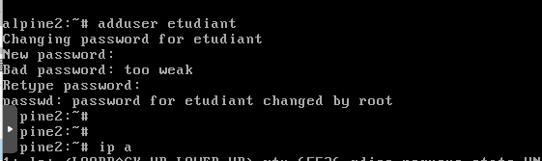

ssh

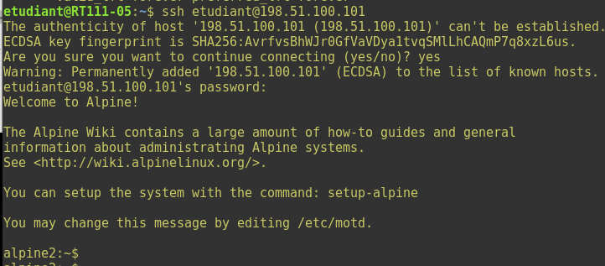

Synthèse 1

Après avoir fini de configurer la partie hyperviseur nous avons effectué un clonage de la vm alpine1 en alpine 2 après avoir ajouté un nouvel utilisateur (étudiant) et renommer la VM nous pouvons observer que la VM alpine 2 est bien acessible depuis le poste PC LAN.

Synthèse 2

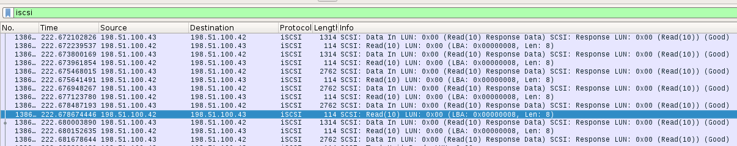

Nous pouvons observer que lors de l’échange de ping entre alpine2 et le PC Admin que lors de l’ajout d’un filtre iscsi, l’hyperviseur1 (où est la VM alpine) est en permanence en communication avec la VM freenas de stockage.

Synthèse 3

temps ping :

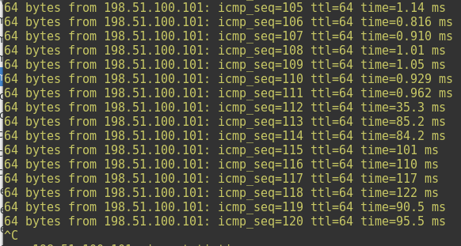s

Lors de la migration de la VM nous observons que le temps de ping est supérieur à la moyenne, nous passons de ping entre 1 et 0,8ms a plus de 100ms sur certains pings. Néanmoins même si le service est quelques peu impacté nous observons qu’il ne s’arrête jamais.